Comunicações por Computador

Trabalho prático nº1

4 de março de 2020

**Grupo nº 4**

Filipa Alves dos Santos (A83631)

Guilherme Pereira Martins (A70782)

Luis Miguel Arieira Ramos (A83930)

Rui Alves dos Santos (A67656)



Mestrado Integrado em Engenharia Informática

Universidade do Minho

**Índice de conteúdos**

**1. Questões e Respostas 3**

1.1. Pergunta 1 3

1.2. Pergunta 2 6

1.3. Pergunta 3 8

1.4. Pergunta 4 9

**2. Conclusões 10**

1. **Questões e Respostas**
   1. **Pergunta 1**

**1)** Inclua no relatório uma tabela em que identifique, para cada comando executado, qual o protocolo de aplicação, o protocolo de transporte, porta de atendimento e overhead de transporte:

|  |  |  |  |  |
| --- | --- | --- | --- | --- |
| **Comando usado (aplicação)** | **Protocolo de Aplicação (se aplicável)** | **Protocolo de transporte (se aplicável)** | **Porta de atendimento (se aplicável)** | **Overhead de transporte em bytes (se aplicável)** |
| Ping | n/a | n/a | n/a | n/a |
| traceroute | MDNS | UDP | 33438 | 8 |
| telnet | telnet | TCP | 23 | 20 |
| ftp | FTP | TCP | 21 | 20 |
| Tftp | TFTP | UDP | 69 | 8 |
| browser/http | HTTP | TCP | 80 | 32 |
| nslookup | DNS | UDP | 53 | 8 |
| ssh | SSH | TCP | 22 | 32 |
| Outras? | - | - | - | - |

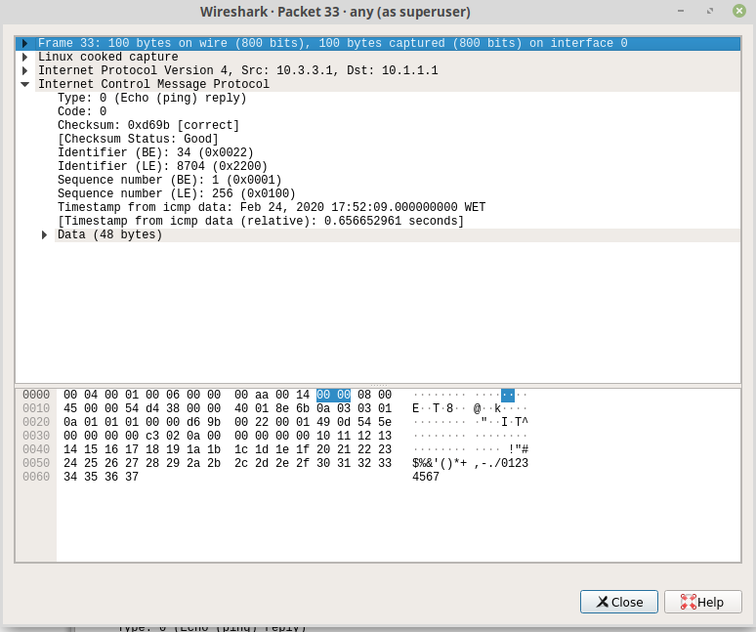

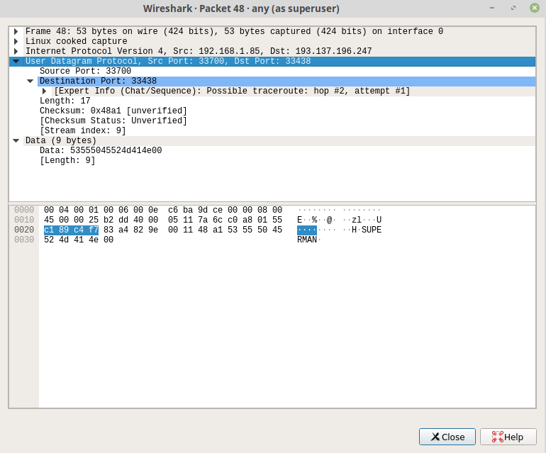

Figura 1 - ping

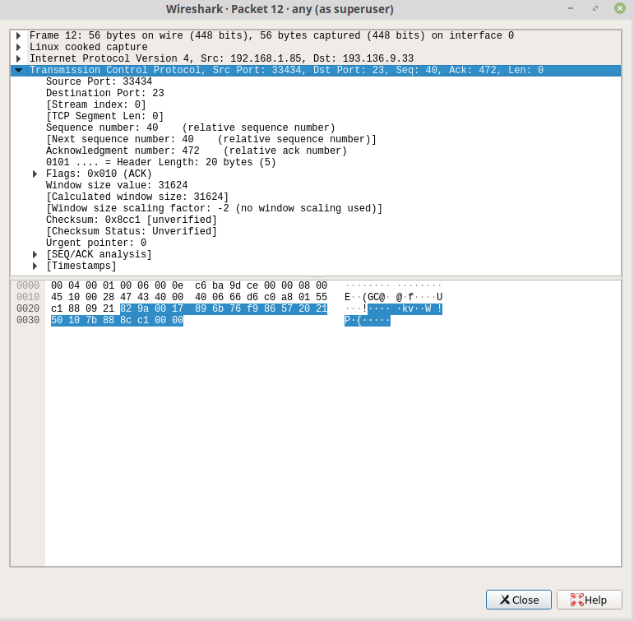

Figura 3 - telnet

Figura 2 - traceroute (a porta pode ser entre 3343 e 33534)

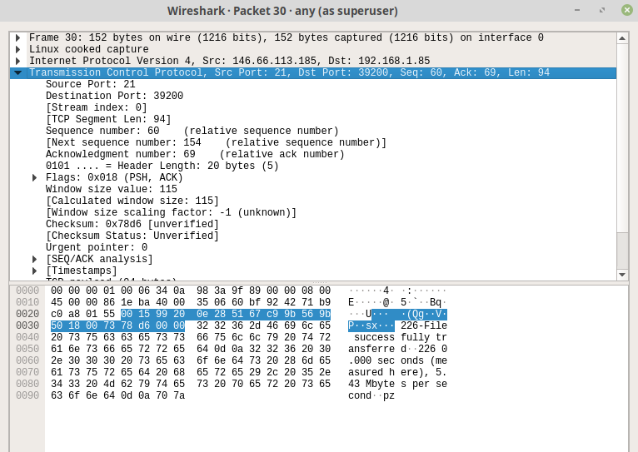

Figura 4 - ftp

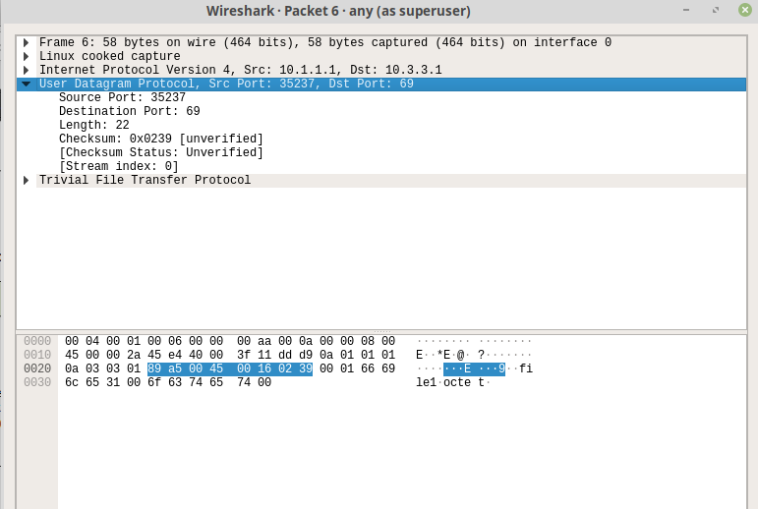

Figura 5 - tftp

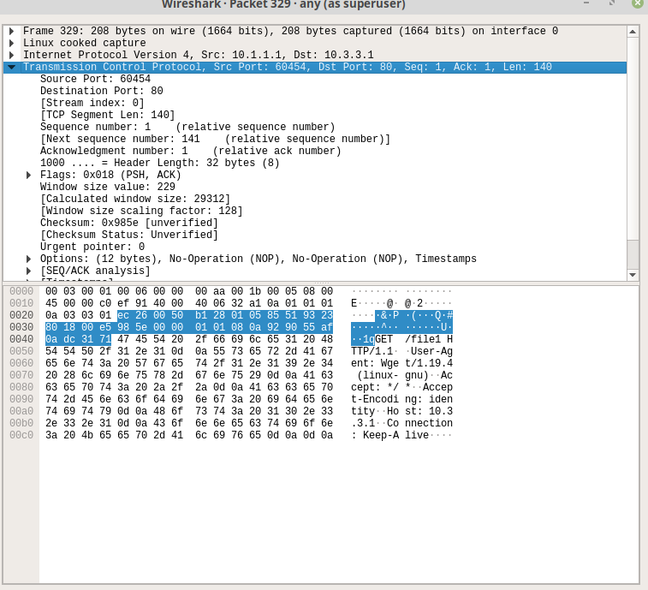

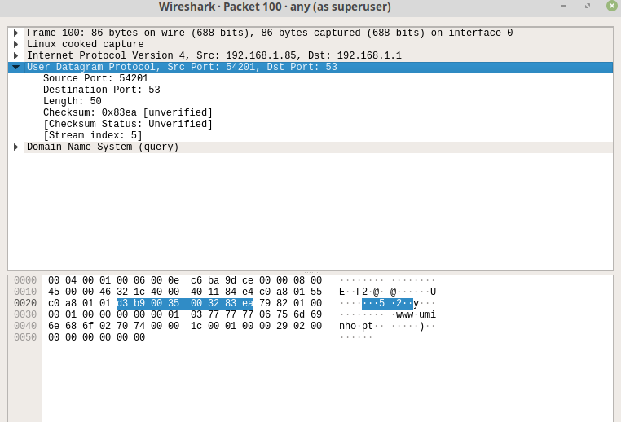

Figura 6 - browser / http

Figura 7 - nslookup

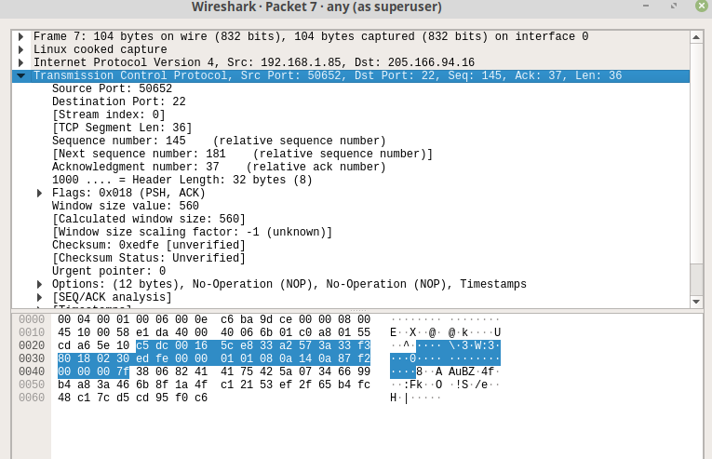

Figura 8 - ssh

* 1. **Pergunta 2**

**2)** Uma representação num diagrama temporal das transferências da ***file1*** por **FTP** e **TFTP** respetivamente. Se for caso disso, identifique as fases de estabelecimento de conexão, transferência de dados e fim de conexão. Identifica também claramente os tipos de segmentos trocados e os números de sequência usados quer nos dados como nas confirmações.

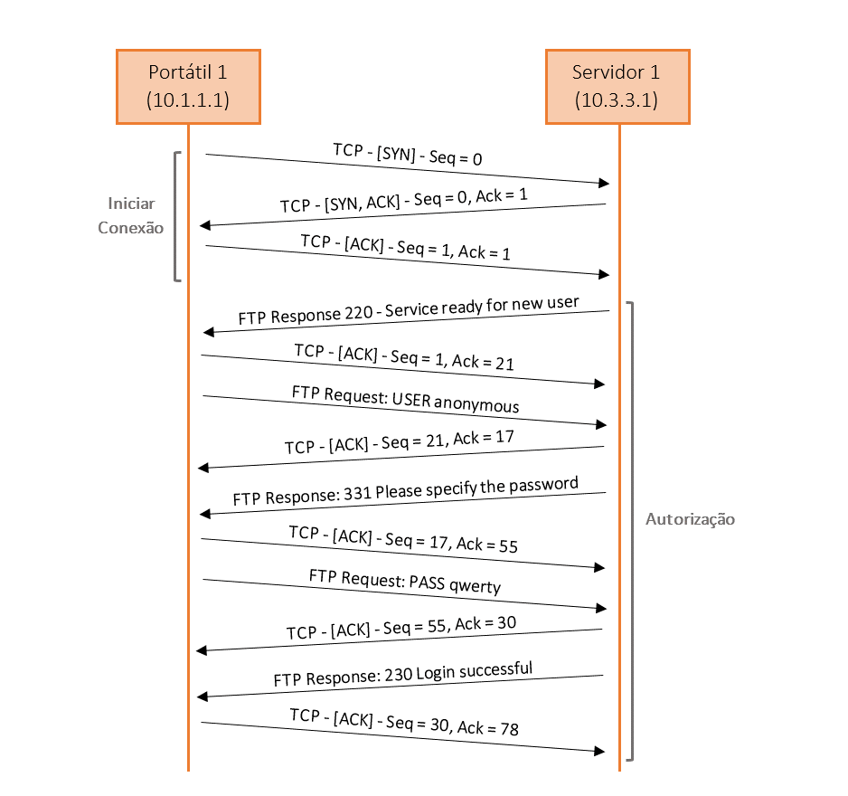

**FTP**

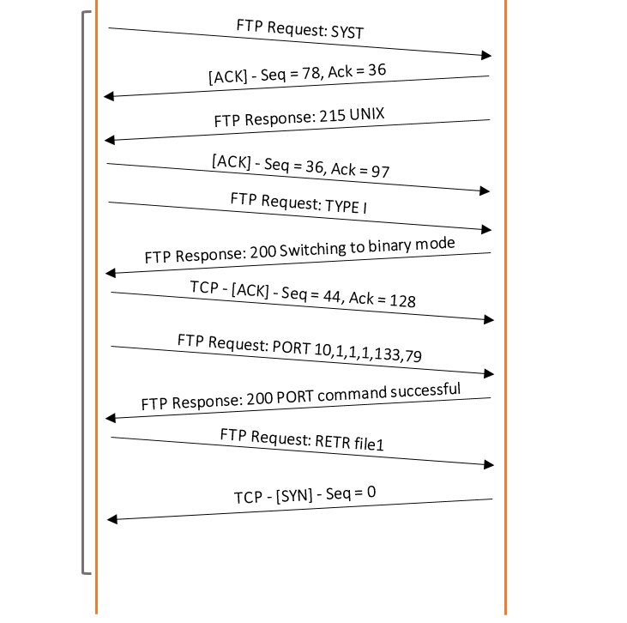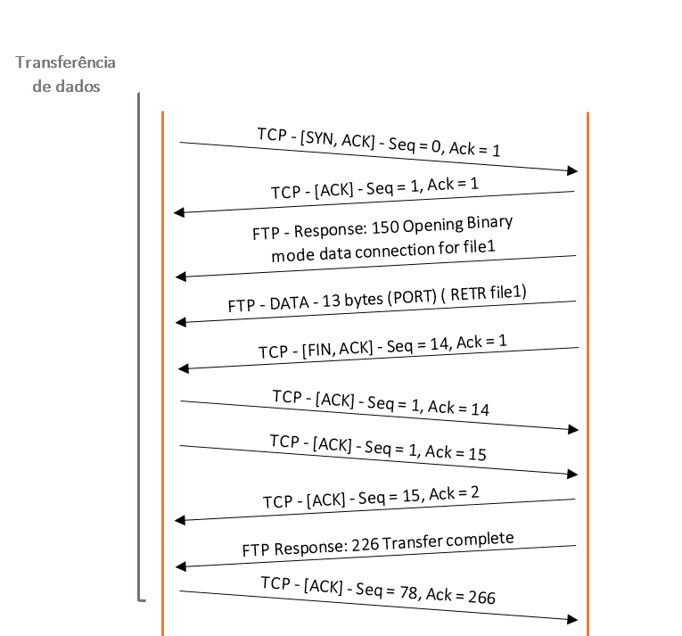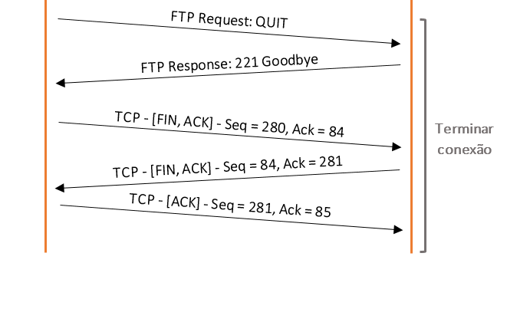

**TFTP**

* 1. **Pergunta 3**

**3)** Com base nas experiências realizadas, distinga e compare sucintamente as quatro aplicações de transferência de ficheiros que usou nos seguintes pontos (i) uso da camada de transporte; (ii) eficiência na transferência; (iii) complexidade; (iv) segurança.

* **FTP** - Serviço de transferência de ficheiros, que utiliza TCP. É o protocolo genérico de transferência de ficheiros entre um cliente e o servidor. Tem muitos problemas de segurança, como passwords em *plain text,* sendo que o tráfego não é encriptado*.* Surgiu assim a necessidade de utilizar outros protocolos para combater estas vulnerabilidades. A eficiência é decente, sendo que transmite ficheiros relativamente rápido, mas a sua complexidade aumenta bastante devido aos números *handshakes* necessários antes de se transferir a data, isto é, a informação útil.
* **TFTP** - Serviço simples de transferência de ficheiro, que utiliza UDP. Devido à sua baixa complexidade e fácil implementação, é principalmente usado para transmitir ficheiros de pouca capacidade dentro de uma LAN bem como no *booting*. TFTP não inclui qualquer mecanismo de segurança nem autenticação. Como este protocolo utiliza UDP (pouco *overhead*), consegue atingir maiores velocidades, a custo de alguma fiabilidade.
* **SFTP** - Serviço semelhante ao FTP que utiliza TCP, mas implementa SSH como uma medida de segurança adicional (encripta os pacotes ao empacotar a informação em SSH). É o mais complexo, pois necessita de transmitir mais pacotes para estabelecer uma conexão que o FTP ou o HTTP, o que implica uma baixa eficiência. É também tão seguro como o FTP, sendo que ambos exigem uma parecida autenticação do utilizador com o servidor.
* **HTTP** - Serviço que também utiliza TCP, usado para a comunicação entre o cliente e o servidor na World Wide Web. Também utiliza vários mecanismos de autenticação do cliente, mas ainda tem vários problemas de segurança (HTTPS surge para resolver esta baixa segurança). Assim, tal como o FTP, é de relativamente alta complexidade e possui uma boa eficiência.

**1.4. Pergunta 4**

**4)** As características das ligações de rede têm uma enorme influência nos níveis de Transporte e de Aplicação. Discuta, relacionando a resposta com as experiências realizadas, as influências das situações de perda ou duplicação de pacotes IP no desempenho global de Aplicações fiáveis (se possível, relacionando com alguns dos mecanismos de transporte envolvidos)

Para observarmos a influência que estas características enunciadas têm na transmissão de informação, transferimos o ficheiro por FTP e TFTP para o cliente 1 e, de seguida, para o cliente Alfa. No caso do FTP, para o cliente 1, resultou numa velocidade de 11,4Mb/s, em 0.01s e, para o cliente Alfa, uma velocidade de 6.7Mb/s, em 0.02s. O mesmo fenómeno foi confirmado na transferência por TFTP em que a velocidade para o cliente 1 foi 1.3Mb/s, em 0.1s enquanto para o alfa foi 0.08Mb/s, em 1.6s. Verificamos que, como uma grande percentagem dos pacotes acaba perdido ou duplicado, a eficiência para o cliente Alfa é significativamente afetada, isto é, muito menor (velocidades mais baixas) que nas transferências para o cliente 1.

Figura 9 - Exemplo de perda de pacotes

Figura 10 - Exemplo de duplicação de pacotes

1. **Conclusões**

Neste primeiro trabalho prático da UC, consideramos que realizamos tudo o que foi pedido no enunciado, bem como desenvolvemos o nosso conhecimento nos assuntos abordados.

Conseguimos perceber o funcionamento de vários protocolos da camada de aplicação e também a sua interação com a camada de transporte. Também estudamos a diferença dos protocolos de transferência, tanto na sua complexidade como segurança e eficiência (velocidade da operação). Em termos de velocidade, o TFTP é o mais eficiente, mas como utiliza UDP, acaba por ser o menos fiável. No lado oposto do espetro, temos o SFTP que é o mais complexo e muito seguro, pela grande quantidade de pacotes necessários para a autenticação e, consequentemente, o menos eficiente. Estes protocolos devem ser usados em situações diferentes, tendo em conta quais as características (velocidade, fiabilidade, segurança) que são mais importantes na situação em questão.

Por último, na quarta pergunta conseguimos ver a influência da perda e duplicação de pacotes na velocidade de transmissão e confirmamos com exemplos práticos o que seria espectável acontecer.